JavaScript, al igual que Flash (tecnología obsoleta), Visual Basic Script (tecnología obsoleta), Applet (tecnología obsoleta), es una de las múltiples maneras que han surgido para extender las capacidades del lenguaje HTML (lenguaje para el diseño de páginas de Internet). Al ser la más sencilla, es por el momento la más extendida.

JavaScript no es un lenguaje de programación propiamente dicho como C, C++ etc. Es un lenguaje script u orientado a documento, como pueden ser los lenguajes de macros que tienen muchos procesadores de texto y planillas de cálculo. Hasta hace poco no se podía desarrollar programas con JavaScript que se ejecutaran fuera de un Navegador, aunque en este momento comienza a expandirse a otras áreas como la programación en el servidor con Node.js o aplicaciones de escritorio con Electrón JS.

JavaScript es un lenguaje interpretado que se embebe en una página web HTML. Un lenguaje interpretado significa que a las instrucciones las analiza y procesa el navegador en el momento que deben ser ejecutadas.

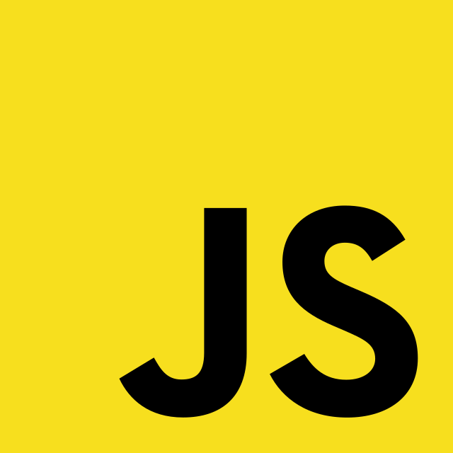Conceptos básicos

**INTRODUCCIÓN A JAVASCRIPT**

**Algoritmo:** Son los pasos a seguir para resolver un problema.

**Programa:** Conjunto de instrucciones que entiende un ordenador para realizar una actividad. Todo programa tiene un objetivo bien definido: un procesador de texto es un programa que permite cargar, modificar e imprimir textos, un programa de ajedrez permite jugar al ajedrez contra el ordenador u otro contrincante humano. La actividad fundamental del programador es resolver problemas empleando el ordenador como herramienta fundamental. Para la resolución de un problema hay que plantear un algoritmo.

**Lenguaje de programación:** Conjunto de instrucciones que son interpretadas por una computadora para realizar operaciones, mostrar datos por pantalla, sacar listados por impresora, entrar datos por teclado, etc. Nosotros aprenderemos a programar utilizando el lenguaje de programación JavaScript. Para desarrollar este curso no requerimos ningún conocimiento de otro lenguaje.

Acotaciones

Para corregir los errores sintácticos cuando codifiquemos nuestros programas será necesario tener abierta la ventana de "Herramientas para desarrolladores". La podemos abrir presionando la tecla 'F12' o desde el menú de opciones del navegador:

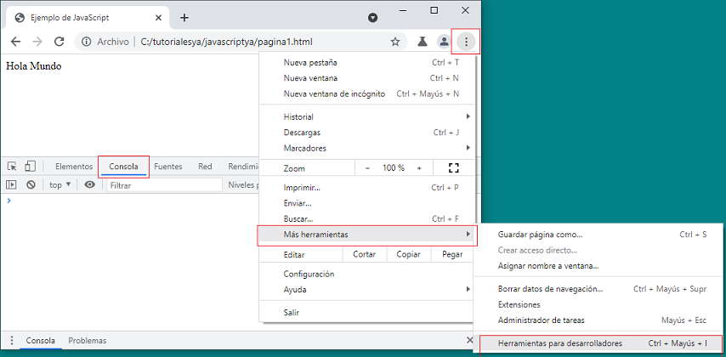

PRACTICA:

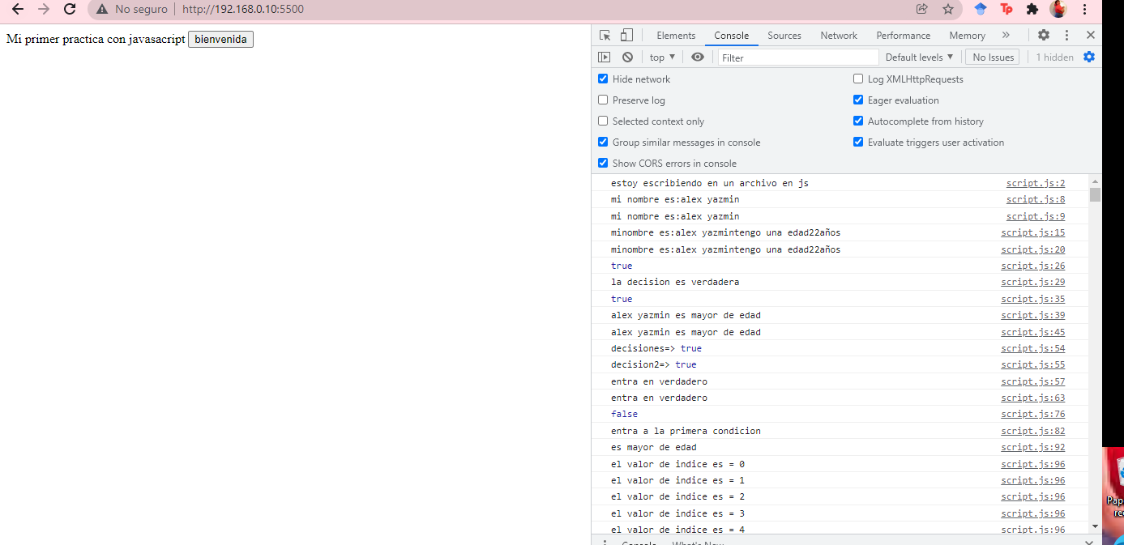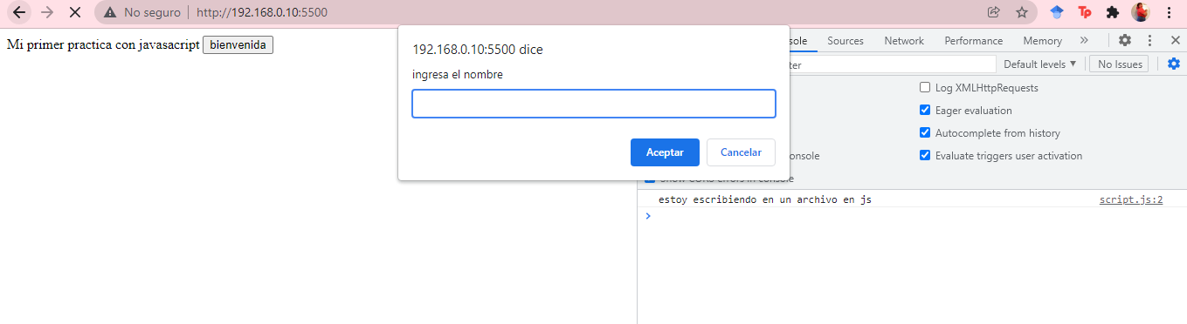

https://github.com/alexminmanzoolguin/mentorias-semana2

PRACTICAS DE EJERCICIOS

https://github.com/alexminmanzoolguin/ejercicio1javascript

https://github.com/alexminmanzoolguin/ejercicio2javascript

https://github.com/alexminmanzoolguin/ejercicio3javascrpt